Vragen Deel Architectuur:

1/ Hoe zou je security in deze applicatie implementeren? Illustreer met een tekening.:

In de OGRS zien we dat de oprichters niet veel hebben gedacht aan het beveiliging van hun systeem, sinds we met klanten hun gegevens werken is dit van zeer belang, enkele ideeën zouden zjn als volgt:

**Authenticatie & Autoriseren van de gebruikers**: als ze de gegevens van de games in hun catalogus willen aanpassen zou ik hiervoor al een authenticatie systeem implementeren met accounts voor beide de oprichters en eventuele medewerkers, daarna worden deze geauthentiseerd om zeker te zijn of ze deze gegevens wel mogen aanpassen zodat niemand die onbevoegd is kan rommelen met de catalogus gegevens.

**Firewall & DMZ** : Een firewall zou het systeem helpen om ongewensten buiten te houden & het gebruik maken van een demilitarised zone

**Back-ups :** Moest het toch zijn dat een hacker zou binnendringer en met de systeem knoeit kunnen we gebruikmaken van een back-up om de schade te beperken, deze zou dan opgeslagen kunnen worden in bv de cloud of een externe harde schijf.

2/ Hoe zou je logging in deze applicatie implementeren? Illustreer met een tekening.

Sinds ze al gebruik maken van een applicatie om sales te kunnen bekijken zou ik het systeem laten loggen naar de operationele database waarbij ze midst aanpasisng van de sales applicatie dit ook kunnen gebruiken om logs te kunnen bekijken van het systeem, of een 2de optie zou zijn om deze logs via mail te sturen naar de administrators, sinds de oprichters niet veel kennis hebben en het goedkoop willen houden lijkt dit ook wel een geschikte oplossing.

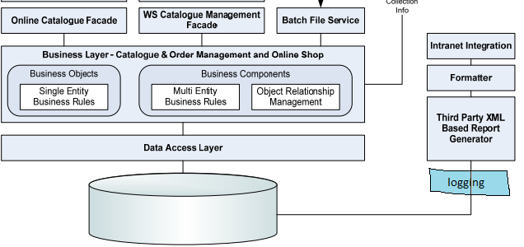

3/ Waar zit het grootste risico in deze architectuur?

Één van de grootste risico’s is dat dit architectuur geen back-ups runned van hun systeem, moest het geval zijn dat een hacker in staat is om binnen te geraken kan hij enorm veel schade aan richten, dus regelmatige back-ups van het systeem zou enorm aan te raden zijn

4/ Beschrijf in je eigen woorden wat software architectuur is.

Software Architectuur laat ons toe om een complex systeem dat verschillende onderdelen bevat op te stellen zodat we gemakkelijk verandering en groei kunnen implementeren.